一、**未過保設備，請使用者找購買廠商處理，除非經過柏哥同意才可以拆開設備，否則維修隊絶對不要拆開設備，拆開設備廠商若判人為破壞，廠商會不保固。**

二、出機日+保固期為過保日期，但如果遇到設備壞掉日期剛好過保固期時，請使用者問一下廠商是否真的過保，因為廠商跟原廠之間會有一些保留日。

三、廠商在設備上會貼保固憑證，上面會有出機日及保固期。

四、保固憑證圖示

1.艾維公司在設備底部會貼保固憑證，主機序號(出機日)及保固期。

例主機序號S/N：P0310070002，表103年10月7日出機日，零件四年保固，其保固期限為107年10月7日止。

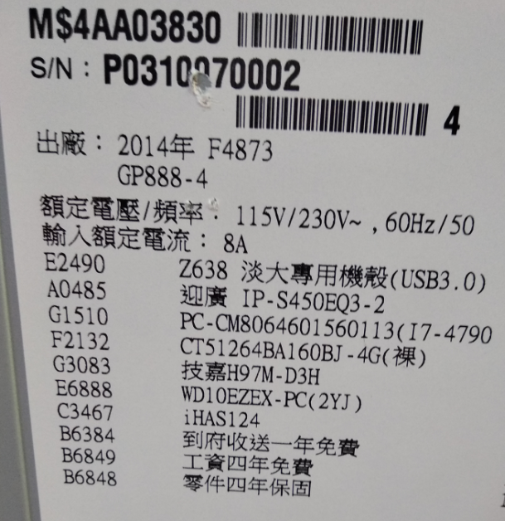

2.神捷公司在設備上方會貼保固憑證

